Narodil se Kristus Pán

Narodil se Kristus Pán,
veselme se,
z růže kvítek vykvet nám,
radujme se.

Z života čistého,
z rodu královského,
nám, nám, narodil se.
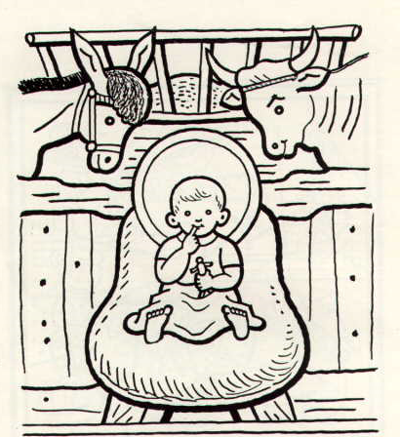
Jenž prorokován jest,
veselme se,
ten na svět poslán jest,
radujme se.
Z života ...

Člověčenství naše,
veselme se,
ráčil vzíti na se,
radujme se.

Z života ...

Goliáš oloupen,
veselme se
člověk jest vykoupen,
radujme se.
Z života …

Bim bam

Hvězda zářila a vzduch se chvěl,
(:hvězda zářila a vzduch se chvěl:),
jasná noc nad Betlémem stála.

R: Tichounce tam hráli,
na zvonky si zvonili bim, bam.
Přišli lidé z dáli
povídali a chodili sem tam.
Ó, jak se máte, ó, proč se ptáte.
Tichounce tam hráli,
na zvonky si zvonili bim, bam.

V chlévě dítě jako z růže květ,
(:v chlévě dítě jako z růže květ:)
Králové vzdávají mu díky.
Látky, šperky, radost pohledět,
(:látky, šperky, radost pohledět:)
K tomu datle a čerstvé fíky.
R. Tichounce…

K ránu všichni tiše usnuli,
(:k ránu všichni tiše usnuli:),
k jejich štěstí či k jejich smůle.
Hvězda zářila a vzduch se chvěl,
(:hvězda zářila a vzduch se chvěl:),
pokoj všem lidem dobré vůle.
R. Tichounce…

Purpura

Tiše a ochotně purpura na plotně voní,
stále voní.
Nikdo si nevšímá, jak život mění se v dým.
Snad jenom v podkroví básníci bláhoví
pro ni slzy roní, hrany jí odzvoní
rampouchem křišťálovým.

Slunce se vynoří, hned však se k pohoří skloní, rychle skloní,
a pak se dostaví dlouhá a pokojná noc.

Tiše a ochotně purpura na plotně voní,
stále voní.
Po ní k nám vklouzlo to tajemné kouzlo Vánoc.

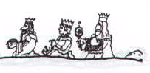

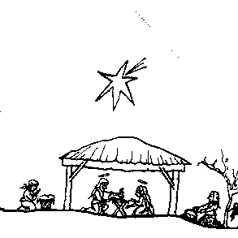

Štědrovečerní zpívání koled

Nesem vám noviny

Nesem vám noviny, poslouchejte,
z betlémské krajiny, pozor dejte.
(:Slyšte je pilně a neomylně,:)
rozjímejte.

K němužto andělé z nebe přišli,
i také pastýři jsou se sešli,
(:jeho vítali, jeho chválili,:)
dary nesli.

Andělé v oblacích prozpěvují,
narození Páně ohlašují,
(:že jest narozen, v jeslích položen,:)
oznamují.

Vítej nám, Ježíšku, z nebe daný,
který ses narodil z čisté Panny,
(:pohlédni na nás a přijmi od nás,:)
tyto dary.

V půlnoční hodinu

V půlnoční hodinu, anděl se zjevuje,
(:radostnou novinu pastýřům zvěstuje.:)

Nebes Pán naplnil, sliby své zajisté,
(:Kristus se narodil z Matičky přečisté.:)

Pastýři, vstávejte, pospěšte k Betlému,
(:zprávu tu povězte na cestě každému.:)

Pásli ovce valaši

Pásli ovce valaši pri betlemskom salaši.
(:Hajdom, hajdom, tydli dom,
hajdom, hajdom, tydli dom:)

Anjel sa jim ukázal, do Betléma ísť kázal.
Hajdom, ...

Vstaňte hore a choďte, Pána Krista najdete.
Hajdom, ...

Najdete ho v jesličkách ovinutého
v plenčičkách. Hajdom…
Maria ho kolembá a Josef mu tak zpieva:
Hajdom, ...

Byla cesta ušlapaná

(:Byla cesta, byla ušlapaná.:)
(:Kdo ju šlapal, kdo ju šlapal,
matka Krista Pána.:)

(: Potkala ju tam svatá Alžběta :),
(: Kam ty kráčíš, kam ty kráčíš
sestřičko má milá:)

(: Kráčím sestro, kráčím do kostela :)
(: poslúchat mše, poslúchat
mše svatého Nešpora:)

(:Nechoď sestro, nechoď do kostela.:)
(:Všecí ludé povedajú,
že porodíš syna.:)

(:A co by to za novina byla:)
(:Kdyby Panna, kdyby Panna,
syna porodila:)

(:Porodila v ty vánoční hody.:)
(:co zamrzly, co zamrzly,
všade všecky vody.:)

(:Není ptáčka, ani křepelice.:)
(:Samé zimy, samé zimy,
samé metelice:)

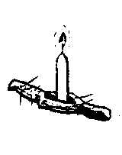

Slyšte, slyšte, pastuškové

Slyšte, slyšte, pastuškové,
jaké znějí zpěvy nové
v této noční hodině
u betlémské jeskyně.

Andělé se tam zjevují,
slávu a čest prozpěvují.
pacholíčku zkroušeně,
jenž si hoví na seně.

Děťátko to je Syn Boží,
od něho je všecko zboží,
a zde leží maličký,
synek chudé matičky

Vondráši, Matúši
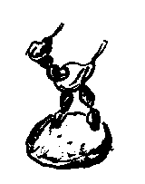
Vondráši, Matúši,
víš-li co se stalo?
V Betlémě na seně
narodil se náhlo;

ej, ej, ej, ej, v Betlémě,
ej, ej, ej, ej, na seně.
Vem dode, přebíraj
a do Betléma hybaj.

Dež k Betlému přindeš,
poklonu vzdé králi,
a potom mu zahré,
na té staré gajdy.

A až já brymzo spravím,
že je také naštívím,
doneso pár vajec
a brymze plné hrnec

Chtíc, aby spal

Chtíc, aby spal, tak zpívala,
synáčkovi,
matka, jež ponocovala,
miláčkovi:
Spi, nebes dítě milostné,
Pán jsi a Bůh,
přeje ti v lásce celý ráj,
pozemský luh.

Dřímej, to matky žádost je,
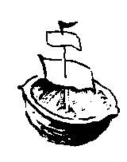
holubičko,
v tobě se duše raduje,
ó, perličko !
Nebesa chválu pějí tvou,
slávu a čest,
velebí tebe každý tvor,
tisíce hvězd.

Ó lilie, ó fialko, ó růže má,
dřímej, má sladká útěcho,
zahrádko má !
labuti má a loutno má,
slavíčku můj, dřímej,
má harfo líbezná,
Synáčku můj!

Hle, hle, támhle v Betlémě

Hle, hle, tamhle v Betlémě svítí se tam, zdá se mně. Nad Betlémem vyšla hvězda, ta jest nám neobyčejná. Co to tam může býti? Musíme to zkusiti.
(: Dudly, dudly, dudly, dudly, dudly, dudly, dudly dá :)

Mně se, bratři, všecko zdá, že jest novina dobrá. Neb tam všechno poskakuje, radostí tam všechno žije, Malí, velcí tam skáčí, líbezně dudy hučí.
(: Dudly …

Adeste fideles

Adeste fideles,
laeti triumphantes;
venite, venite in Bethlehem;
natum videte regem angelorum.
(: venite, adoremus :)
venite adoremus Dominum.

Deum de Deo,
lumen ad lumine,
gestant puellae viscera,
Deum verum, genitum non factum.
(:venite, adoremus :)
venite, adoremus Dominum.

Den přeslavný jest k nám přišel

Den přeslavný jest k nám přišel,
v němž má býti každý vesel.
(: Radujme se, veselme se v tomto narození :)

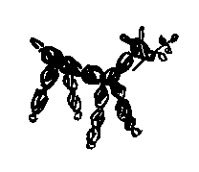
Proroků zvěsti splněny,
Spasitel přišel slíbený.
(: Radujme se …:)

Z Marie Panny narozen,
V chudičké jesle položen.
(: Radujme se … :)

Tichá noc

Tichá noc, svatá noc
jala lid v blahý klid.
Dvé jen srdcí tu v Betlémě bdí,
hvězdy při svitu u jeslí dlí,
v nichž malé děťátko spí,
v nichž malé děťátko spí.

Tichá noc, svatá noc!
Co anděl vyprávěl,
přišed s jasností v pastýřův stan,
zní již z výsosti, z všech země stran:
„Vám je dnes spasitel dán;
Přišel Kristus Pán!“

Tichá noc, svatá noc!
Ježíšku na líčku
boží láska si s úsměvem hrá, zpod zlaté řasy k nám vyzírá,
že nám až srdéčko plá,
vstříc mu vděčně plá.

Aj, dnes v Betlémě

Aj, dnes v Betlémě, aj, dnes v Betlémě veselá novina,
Že panna čistá, že panna čistá porodila syna.
Kristus se zrodil, nás osvobodil, andělé hrají, krále vítají,
pastýři zpívají, u jeslí klekají, divy velké ohlašují.

Maria Panna, Maria Panna dítě ovinuje;
a Josef starý, a Josef starý, on je opatruje.
Kristus se zrodil, nás osvobodil,andělé …

A tři králové, a tři králové z východu přibyli,
dary převzácné, dary převzácné dítěti složili.
Kristus se zrodil, nás osvobodil, …

Pojďme ho s nimi, pojďme ho s nimi přivítat společně,
krále nad králi, krále nad králi, který vládne věčně.

Kristus se zrodil, nás osvobodil, …

